绝密★启用并使用完毕前
2013年普通高等学校招生全国统一考试（山东卷）
文科综合试题
图1示意某流域开发的三个阶段（a）和三条流量变化曲线（b）。读图回答1-2题。
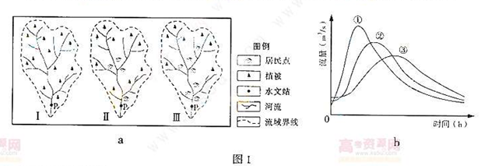

1，该流域开发过程中
A 降水量增加 B 蒸发量增加 C 下渗减少 D 地表径流减少
2，假设该流域三个阶段都经历了相同的一次暴雨过程，在P处形成的流量变化过程为图1b①②③分别对应的是
A Ⅰ、Ⅱ、Ⅲ B Ⅱ、Ⅰ、Ⅲ C Ⅲ、Ⅱ、Ⅰ D Ⅰ、Ⅲ、Ⅱ

图2示意我国植被的地带性分布，读图回答3-4题
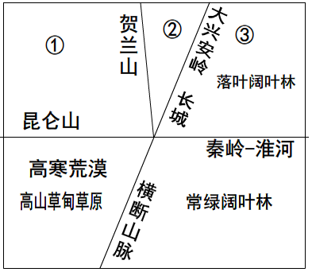
3.图中②为
A 草原 B 荒漠 C 针叶林 D 针阔混交林
4，我国东部森林植被的东西宽度在南北方向发生变化，其主导因素是
A 纬度 B 洋流 C 地形 D 季风

气温的日变化一般表现为最高值出现在14时左右，最低值出现在日出前后。图3示意某区域某日某时刻的等温线分布，该日丙地的正午太阳高度达到一年中最大值。读图回答5-6题。

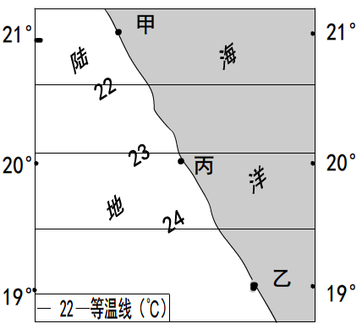
5.下列时刻中，最有可能出现该等温线分布状况的是
A 6时 B 9时 C 12时 D 14时
6.该日
A 日落时刻甲地早于乙地
B 日落时刻甲地晚于乙地
C 正午太阳高度甲地大于乙地
D 正午太阳高度甲地小于乙地

图4示意东欧城市的典型空间结构。读图回答7-8题。

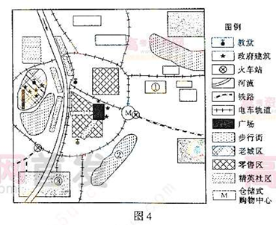
7.图中①、②、③代表的依次是
A 工业区、别墅区、绿化区
B 绿化区、工业区、别墅区
C 绿化区、别墅区、工业区
D 别墅区、绿化区、工业区

8.该城市
A .老城区地租最高
B 中心向西南方向移动
C 空间形态变化受交通影响
D 仓储式购物中心地处中心商务区

9．《周礼·考工记》载：建造王城，九里见方，四周各三门，南北和东西大道各九条，宫城之左为宗庙，右为社稷，前为朝，后为市。它体现的主要思想是
A．中央集权 B．中正有序 C．敬天法祖 D．君权神授
10．《汉书·食货志》记载：“贾人有市籍，及家属，皆无得名田，以便农。敢犯令，没人田货。”该禁令的主要目的是
嘉庆二十一年七月初六日内阁奉上谕：和世泰等奏，口英咭唎国贡使连日演习礼仪极为敬谨，……即派苏楞额、广惠各载原品顶戴沿途伴送，钦此
A．限制商人经营范围 B．增加赋税收入
C．加强商人户籍管理 D．保护小农经济
11．自秦汉至宋元，中国政治制度变革的总体趋势是
A．地方政府的自主性逐渐被削弱
B．国家行政权逐渐转移到君主手中
C．宰相逐渐退出权力中心
D．世卿世禄的贵族政治逐渐被打破
12．图5文字节选自一则清代档案史料。其撰拟者应是
A．中书省 B．内阁
C．军机处 D．礼部 图5
13．1923年，陈独秀说：“五四运动虽然未能达到理想的成功，而在此运动中最努力的革命青年，逐接受世界的革命思潮，由空想而实际运动，开始了中国革命之新的方向。”陈独秀所说的“中国革命之新的方向”指
A．武装革命 B．无产阶级革命
C．民族革命 D．国民革命
14．20世纪50年代，中苏两国对中国的某一新生事物产生了不同看法。前者认为它是“中国加速社会主义建设，向共产主义过渡的最好形式”；后者则认为20—30年代的苏联类似尝试，但“在经济上是不合理的”。“它”是指
A．土地改革 B．“一五”计划
C．社会主义三大改造 D．人民公社
15．1788年7月10日，纽约某报纸以《船讯——号外》为题发布通告：万世联合船主的幸福船，已载着十三包“联合、和平和友谊”进港，……愚蠢船主的船已载着地方偏见、不和的种子等出港。它赞美的是
A．联邦体制 B．分权制衡原则
C．共和制度 D．主权在民原则
16．下列关于李贽思想与文艺复兴时期人文主义思想的表述，不正确的是
A．都具有思想启蒙意义 B．都是商品经济发展的产物
C．都体现了新兴资产阶级的愿望 D．都宣扬了个性自由和解放

17、山东省自2012年开始试点推行政策性农业保险，参保费用由政府承担80%，农户承担20%。在保险期间，因暴雨、干旱等人力无法抗拒的自然灾害对投保农产品造成的损失，由保险公司根据受害程度给予农民补偿。政策性农业保险的实施有利于
Ａ、降低生产成本，确保农民稳定增收
Ｂ、优化资源配置，转变农业发展方式
Ｃ、完善初次分配，实现社会公平正义
Ｄ、降低生产风险，切实保护农民利益
18、2012年，我国综合运用各种手段对国民经济进行调控，实现了预期调控目标。下列调控目标、调控政策、具体措施三者对应最恰当的是
Ａ、控物价—稳健的货币政策—严控对高耗能、高污染行业的贷款
Ｂ、稳增长—积极的财政政策—减轻服务业和小微型企业税收负担
Ｃ、调结构—积极的财政政策—下调金融机构一年期存款贷款基准利率
Ｄ、惠民生—稳健的货币政策—加大对战略性新兴产业财政支持力度
19、2013年3月，新一轮国务院机构改革正式启动，内容之一是实行铁路政企分开，组建国家铁路局和中国铁路总公司，不再保留铁道部。这项改革旨在
Ａ、协调政府与企业的关系，减少市场监管职能
Ｂ、进一步加快政府职能转变，扩大政府职权
Ｃ、强化对权力的监督，提高政府工作的透明度
Ｄ、理顺政府与市场的关系，建设服务型政府
20、1992年，党的十四大明确提出了建立社会主义市场经济体制的改革目标。20多年来，党坚持理论创新和实践创新，使我国实现了从高度集中的计划经济体制到充满活力的社会主义市场经济体制的历史转折。这体现了中国共产党
①坚持科学执政和民主执政
②具有与时俱进的执政能力
③具有组织社会主义经济建设的职能
④是中国特色社会主义事业的领导核心
Ａ、①② Ｂ②③ Ｃ②④ Ｄ③④
21、如今，互联网已成为未成年人认知和参与社会的新途径。调查显示，我国未成年人中，91.4%使用过互联网，72.5%上网时遭遇过不良信息，64.9%会模仿网络语言和行为。因此，文化建设应当
①加强文化市场管理，净化网络社会文化环境
②深入开展道德教育，提高未成年人道德修养
③大力发展文化产业，全方位提升文化竞争力
④积极推广信息技术，促进传媒的商业化发展
Ａ、①② Ｂ①④ Ｃ②③ Ｄ③④
22、16世纪意大利生产的一件青花瓷壶，壶柄类似中国瓷的器型，纹饰颇似中国的缠枝莲，而细部又表现出欧洲纹饰的特点。有专家评价说，这是“由进口中国青花瓷而得到的灵感”。由此可见
①博大精深的中华文化具有包容性 ②文化创新要面向世界，博采众长
③商业贸易是文化交流的重要途径 ④文化交流消融了世界文化多样性
Ａ、①② Ｂ①③ Ｃ②③ Ｄ②④
23、“梦想是海市蜃楼，还是绿洲，关键取决于你是否停止跋涉的脚步。”与这句话内涵相一致的是
Ａ、“没有革命的理论，就没有革命的行动”
Ｂ、“学而不思则罔，思而不学则殆”
Ｃ、“一步实际行动比一打纲领更重要”
Ｄ、“人类的心灵需要到理想甚于需要物质”
24、身体每况愈下的病人看着窗外的一棵树，树叶在秋风中一片一片地掉落下来。她说：“当树叶全部掉光时，我也就要死了。”一位老画家得知后，画了一片青翠的树叶挂在树枝上。看着这片始终没有掉落的绿，病人竟奇迹般地活了下来。故事蕴含的哲理是
Ａ、精神的力量可以派生出物质的力量
Ｂ、意识对人体生理活动具有调控作用
Ｃ、实践活动可以割断不利于人的联系
Ｄ、意识对改造客观世界具有指导作用
25、随着中国经济社会发展的转型，关注发展质量、增加民生福祉被提到了前所未有的重要位置。在城市形象宣传中，“幸福”“活力”“生态”等成了常见的宣传语。这说明
Ａ、社会意识反映社会存在
Ｂ、社会意识具有相对独立性
Ｃ、语言的变化决定意识的变化
Ｄ、社会意识对社会存在有反作用

26. （24分）阅读材料，回答问题。
年降水量仅200mm左右但蒸发量达1600mm的银川平原，因黄河贯穿，湖泊众多，加之贺兰山的“守护”，盛产稻米、枸杞等名特优产品，有着“塞上江南”的美誉。图6 为银川平原及周边区域图，图7 为该区域地貌景观示意图。

（1）指出图7中P处的地貌类型，并说明其形成过程。（6分）
（2）贺兰山被称为银川平原的“守护神”，分析其原因。（6分）
（3）指出自贺兰山至黄河不同地域适宜发展的主要农业类型。（8分）
（4）近年来，宁夏在银川平原打造枸杞特色农产品产业带。试推断其依据。（4分）

27.（12分）阅读材料，回答问题。
巴西盛产甘蔗，产量居世界首位。2012年4月至2013年3月，巴西甘蔗产量达5.6亿吨，其中一半以上用于生产乙醇，是世界第二大乙醇生产国，该国近半数汽车使用乙醇汽油。图为巴西及周边区域图。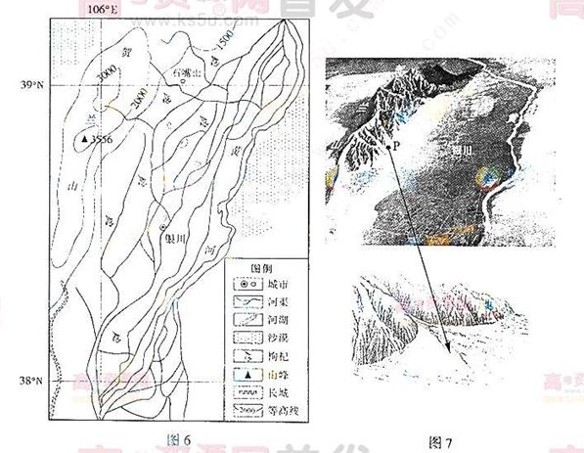
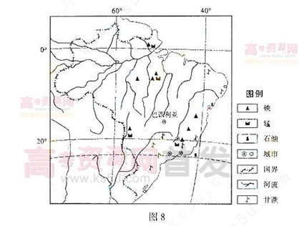

（1）分析巴西大量生产乙醇的主要原因。（6分）
（2）有人建议我国借鉴巴西的经验，以甘蔗或粮食作原料生产乙醇作为汽车燃料，试分析其利弊。（6分）

28．（20分）19世纪末20世纪初，中国文化教育领域发生了重大变化。阅读材料，回答问题。
材料一 表1为1902～1904年译书统计简表。
表1
国别  译书类别 | 英 | 美 | 日 | 其他 | 总计 | 百分比
哲学宗教 | 10 | 2 | 23 | 2 | 37 | 7．0
文学艺术 | 8 | 3 | 4 | 11 | 26 | 4．9
史地 | 8 | 10 | 90 | 20 | 128 | 24．0
社会科学 | 13 | 3 | 83 | 37 | 136 | 25．5
自然科学 | 10 | 9 | 73 | 20 | 112 | 21．0
应用科学 | 3 | 3 | 24 | 26 | 56 | 10．5
杂录 | 5 | 2 | 24 | 7 | 38 | 7．1
总计 | 57 | 32 | 321 | 123 | 533 | —
百分比 | 10．7 | 6．0 | 60．2 | 23．1 | — | 100．0
——据左玉河《从四部之学到七科之学》
材料二 表2为京师大学堂专业设置简表。
表2
科目 | 专业 | 备注
经学科 | 周易、论语、春秋、理学等 | 各科预科阶段均须  开设的课程：  经学大义  人伦道德  中国文学  外国语  体操
政法科 | 政治、法律 | 各科预科阶段均须  开设的课程：  经学大义  人伦道德  中国文学  外国语  体操
文学科 | 中外史学、地理、文学等 | 各科预科阶段均须  开设的课程：  经学大义  人伦道德  中国文学  外国语  体操
商 科 | 银行及保险、关税等 | 各科预科阶段均须  开设的课程：  经学大义  人伦道德  中国文学  外国语  体操
格致科 | 算学、化学、物理等 | 各科预科阶段均须  开设的课程：  经学大义  人伦道德  中国文学  外国语  体操
农 科 | 农学、林学等 | 各科预科阶段均须  开设的课程：  经学大义  人伦道德  中国文学  外国语  体操
工 科 | 机器、造船、电气等 | 各科预科阶段均须  开设的课程：  经学大义  人伦道德  中国文学  外国语  体操
医 科 | 医学、药学 | 各科预科阶段均须  开设的课程：  经学大义  人伦道德  中国文学  外国语  体操
——据1904年《奏定大学堂章程》
（1）据表1，说明这一阶段译书活动的主要特点，并分析其形成原因。（8分）
（2）据表2，说明京师大学堂的专业与课程设置如何体现了“中体西用”的办学思想。试从经济和政治两个方面，分析其对中国现代化的影响。（8分）
（3）基于以上分析，概括指出文化教育与社会发展的关系。（4分）

29．（16分）美国杜邦公司的历史是两个多世纪以来资本主义经济发展的缩影。阅读材料，回
答问题。
片断一 初创
1802年，从法国购进机器，在特拉华州的威尔明顿市郊创建了火药厂，生产黑色火药。不
久，法国订单便源源不断到来。
1805年，美国军方宣布，其所需火药将全部由杜邦火药厂生产。
片断二 发展
1902年，建立东部实验室，它是美国最早的工业实验室之一。
1903年，建立中央实验站，并利用其在化学方面的研究成果生产清漆和其它非炸药类产品。
片断三 转型
1920年，关闭了威尔明顿市郊的火药厂。
1922—1925年，研发出快干型耐磨亮漆，用于汽车生产；制造出成本低廉且耐用的塑胶产品。
1929—1943年，发明尼龙；研制出可用于音像磁带、雨衣、不粘锅等产品的新型涂料。
1958年，成立公司国际部。此后，海外投资持续增长。
——据胡国成《美国现代化工之父——杜邦》等
（1）据片断一并结合所学知识，概况说明杜邦火药厂初创时期利用了哪些有利条件。（4分）
（2）据片断二，指出杜邦公司的发展反映了第二次工业革命的哪些特点。（4分）
（3）据片断三，概况指出杜邦公司自1920年起进行了哪些战略调整，并说明其历史背景。（8分）

30、（22分）科技创新是实现中华民族伟大复兴的强大驱动力。阅读材料，回答问题。
材料一 表3为2008—2012年我国研究与试验发展（Ｒ＆Ｄ）经费支出与经济发展情况。
表３
年份  项目 | 2008年 | 2009年 | 2010年 | 2011年 | 2012年
Ｒ＆Ｄ经费支出（亿元） | 4616 | 5802 | 7063 | 8687 | 10240
国内生产总值（ＧＤＰ）(亿元) | 314045 | 340903 | 401513 | 473104 | 519322
Ｒ＆Ｄ经费支出占ＧＤＰ的比重（%） | 1.47 | 1.70 | 1.76 | 1.84 | 1.97
注：Ｒ＆Ｄ经费支出占ＧＤＰ比重是目前国际通用的衡量科技活动规模、科技投入水平和科技创新能力高低的重要指标。目前，发达国家和地区该指标平均水平为3%。
材料二 近年来，为推进科技创新，国家采取了一系列措施；不断加大财政科技投入力度；完善国家科技奖励制度，健全与岗位职责、工作业绩、实际贡献紧密联系和鼓励创新创造的分配激励机制；加快构建以企业为主体、市场为导 、产学研相结合的技术创新体系。
材料三 科技发展丰富了公民的政治生活，政府网站、政务微博拉近了公民与政府的距离，使表达和倾听更加贴近；科技发展振奋了国人的精神，航母入列，“神九”飞天、“蛟龙”入海……我们在世界民族之林中更加自信。
（1）材料一反映了哪些经济信息？（6分）
（2）运用经济生活知识，分析材料二中所采取的推进科技创新措施的依据。（8分）
（３）根据材料三，说明科技发展对于政治生活的意义。（8分）
31、（16分）阅读材料，回答问题。
中华民族拥有丰富的文化遗产。“五岳独尊”的泰山、“水墨落纸如雨入沙”的宣纸、“功深熔琢,气无烟火”的昆曲……许许多多的文化遗产带着历史的体温成为我们的文化基因，使我们成为我们，让我们懂得未来的方向。
文化遗产可以在有效保护的基础上合理开发。但有些地方开发方式单一，缺乏特色；有些地方片面追求经济利益，打着“保护”的旗号过度开发，使其在“保护”中慢慢失去体温，失去未来。
（1）运用文化传承的知识，谈谈你对材料中“使我们成为我们，让我们懂得未来的方向”的理解。（8分）
（2）根据材料，运用矛盾的相关知识就如何合理开发文化遗产提出两条建议，并说明其哲学依据。（8分）

【选做部分】
32.（10分）【地理—旅游地理】
阅读材料，回答问题。
自然保护区按功能划分为核心区，缓冲区和实验区，核心区是区内保存完好的天然状态的生态系统及珍稀、濒危动植物的集中分布在；缓冲区只准从事科研活动；实验区可开展旅游活动。
崇明岛位于长江入海口，是我国第三大岛，为亚太候鸟南北迁徙通道上的重要驿站，也是我国东中沿海的重要水禽越冬地，已成为周边地区生态旅游目的地。图9为崇明岛生态旅游资源分布示意图。
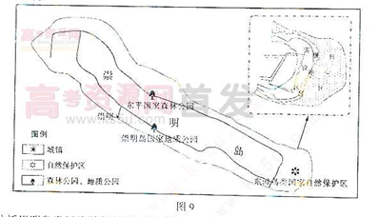

- 分析崇明岛发展旅游的优势。（4分）
- 指出在鸟类自然保护区发展生态旅游时就注意的事项。（6分）

33.（10分）【地理-自然灾害与防治】
图10为我国某区域图，读图回答问题：
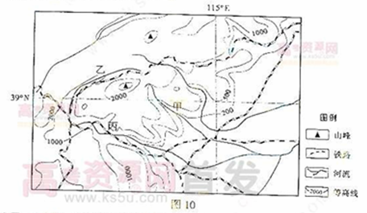
- 对比甲乙两地，指出泥石流灾害发生概率较大的地点，并说明理由。（6分）
- 若丙地发生泥石流，据图说明可能造成的主要危害。（4分）

34.（10分 ）【地理——环境保护】
图11为我国华北平原某沿海地区景观剖面示意图，图中海岸为沙质海岸。读图回答问题。
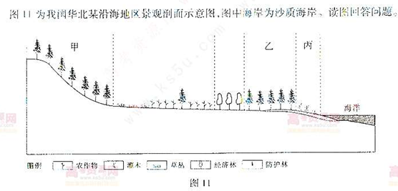
（1）分别说明图中甲乙丙三处植被的主要生态功能。（6分）
（2）近年来，该地区的荒草地不断开垦为农田，指出可能产生的主要环境问题。（4分）

35．（10分）【历史——历史上重大改革回眸】
宋人话本中很多故事涉及王安石变法。阅读材料，回答问题。
王安石微服赴江宁，遇一老妪喂鸡豕，唤“啰，啰，啰，王安石来！”鸡豕俱来就食。问其故，老妪曰：自王安石为相公，立新法扰民。妾孀居二十年，也要出免役、助役等钱，钱既出而差役
如故。妾本以桑麻为业，……今桑麻失利，只得蓄猪养鸡，等候吏胥里保来征役钱，或准与他，
或烹来款待他，自家不曾尝一块肉。故此民间怨恨新法，入于骨髓。
——据《京本通俗小说·拗相公》
（1）据材料，概括说明王安石变法过程中出现了哪些问题。（6分）
（2）研究王安石变法时，你如何看待宋人话本的史料价值。（4分）

36．（10分）【历史——近代社会的民主思想与实践】
辛亥革命爆发后，山东巡抚孙宝琦曾致电清内阁，阐述对时局的看法。阅读材料，回答问题。
顷者，宪法信条，业经颁布，君权削尽，仅存皇位，而各省不知信从，反多独立。……重以土匪峰起，列强环伺，瓦解瓜分，危在旦夕。……今日各省民情，如决江河。然察其所为，决非种族相仇，实渴望共和政体。……依臣愚见，莫如毅然改计，俯顺舆情，实行公天下，宣布共和。
——孙宝琦致内阁电（1911年11月11日）
（1）概括指出孙宝琦的电文反映了哪些史实。（6分）
（2）结合史实，说明清政府是如何应对“各省民情”的。（4分）

37．（10分）【历史——20世纪的战争与和平】
1938年7月，国民政府军事委员会参事室对中国抗战将面临的国际形势做过预测。阅
读材料，回答问题。
①苏俄不会单独出兵；②英国将在远东进行妥协外交；③美国不会单独干涉远东问题；
④国联无力干涉。
——据鹿锡俊《国民政府对欧战及结盟问题的应对》
（1）试分别说明国民政府军事委员会参事室做出上述预测的依据。（8分）
（2）概括指出当时苏、英、美三国的政策对远东局势产生了怎样的影响。（2分）

38、（10分）【思想政治—国家和国际组织常识】
全面建成小康社会，要坚持和完善民主集中制的人民代表大会制度，不断扩大人民民主；要坚持开放合作、共赢，争取有利的国际环境。
（1）结合所学知识完成表４（4分）
民主集中制 | 表现 | 内容
民主集中制 | 人民代表大会与人民的关系 | ①
民主集中制 | ② | 人民代表大会是国家权力机关，其他国家机关由他产生，对它负责，受它监督
民主集中制 | 中央和地方的关系 | 各级国家机构按民主集中制原则划分职权
（2）根据材料，分析我国如何为全面建成小康社会争取有利的国际环境。（6分）
39、（10分）【思想政治—公民道德与伦理常识】
（1）社会公德的整体水平与每个人的行为息息相关。结合所学知识完成表5。（4分）
社会公德 | 基本规范 | 体现的道德原则或道德要求
社会公德 | ① | 人道主义
社会公德 | 爱护公物 | ②
社会公德 | 保护环境 | 可持续发展
（2）人们每天出行要过马路，“红灯停、绿灯行”。红绿灯是交通指示灯，也是交通文明的“照明灯”。从道德与法的角度，谈谈如何点亮交通文明的“照明灯”。（6分）

2013年普通高等学校招生全国统一考试（山东卷）
文科综合试题参考答案

第I卷

1  C | 2  C | 3  A | 4  D | 5  B | 6  B | 7  D | 8  C | 9  B
10  D | 11  A | 12  C | 13  B | 14  D | 15  A | 16  C | 17  D | 18  B
19  D | 20  C | 21  A | 22  C | 23  C | 24  B | 25  A

26．
（1）冲积扇（洪积扇）。山区河流流出山口，流速减缓，其携带的大量碎石和泥沙在山前堆积。
（2）阻挡西北方还冷气流；组织沙漠入侵；东坡为东南季风迎风坡，增加降水补给。
（3）山区发展林业；山麓发展畜牧业；平原发展种植业；河南发展渔业。
（4）光照充足、昼夜温差大（自然条件优越）；枸杞品质好，市场竞争力强‘枸杞种植基础好；土地资源能够满足生产规模扩大的需要。（答出两点即可）
27．
（1）原料丰富：是有资源短缺；市场需求量大。
（2）利：缓解恩能源紧张；优化能源结构（减轻大气污染，属可再生能源）
弊：造成粮食安全隐患。
28．（20分）
（1）特点：地域上，重视翻译日本相关著作；内容上，重视翻译人文社会科学著作。
原因：甲午战争失败，促使中国先进知识分子转向日本寻找救亡的道路；洋务运动破产，让一部分先进知识分子认识到，仅仅引进西方自然科学和应用科学，不可能使中国真正走上富强的道路，转而重点关注西方人文社会科学知识。（若从清未新政角度作答，言之有理可酌情给分）
（2）表现：经学大义等课程列为预科基础课程，大学阶段设置经学科，体现了“中体”思想；设置工科、格致等科，学习近代化学、物理、电气等自然科学和应用科学，体现了“西用”思想。
影响：经济上，从推动中国经济现代化发展角度作答，言之有理即可得分。
政治上，从“以经学维护清政府的统治，不利于政治民主化的发展”、“培养了一大批具有新思想的知识分子，推动了中国政治民主化进程”任一角度作答，言之有理即可得分。
（3）文化教育既是一定社会发展的产物，又对社会发展产生重要影响。
29．（16分）
（1）利用工业革命提供的有利契机，采用机器生产；当时战争不断，火药市场广阔（若从殖民扩张或美国西部开发等角度作答，言之有理即可得分）。
（2）科学与技术紧密结合；化学工业等新兴工业部门兴起。
（3）①由军用生产为主转向民用生产为主（或由火药生产为主转向化工行业的多个领域）。
原因：一战后，出现了和平局面；美国经济进入繁荣时期。
②扩大海外市场，增加海外投资。
原因：经济全球化迅速发展；二战后确立了以美国为主导的资本主义世界经济体系。
30．
（1）2008—2012年我国R&D经费支出不断增加，GDP持续幸长，R&D经费支出占GDP的比 重不断上升，表明我国越来越重视科技创新，但与发达国家和地区相比仍有一定差距。 （2）财政具有促进资源合理配置的作用，增加财政科技投入可以为科技创新提供物质保障；我国实行按劳分配为主体、多咱分配方式并存的分配制度，完善科技奖励制度和激励机制可以调动科技工作者的积极性和创造性；企业是市场经济活动的主要参加者，以企业为主体可以充分发挥企业在科技创新中的作用；市场在资源配置中起基础性作用，以市场为导向可以在科技创新过程中优化人财物的配置。 （3）科技发展拓宽了公民表达诉求的渠道，有利于公民更好地参与政治生活；科技发展有利于政府更好听取民意，提高决策水平；有利于更好地实施政务公开，接受人民监督；科技发展有利于增强我国的综合国力，提高我国的国际地位。
31．
（1）传统文化具有鲜明的民族性，是维系民族生存和发展的精神纽带。中华民族独特的文化基因，“使我们成为我们”。文化在继承的基础上发展，在发展的过程中继承。继承中华民族优秀的传统文化，才能使我们在文化发展中保持正确方向。 （2）合理开发文化遗产应根据各地文化遗产的不同特点采取不同方式。矛盾具有特殊性，要具体问题具体分析。合理开发文化遗产要处理好保护与开发的关系，以保护为主，适度开发。矛盾双方既对立又统一，要坚持两点论和重点论的统一。 38．（1）①各级人民代表大会都由民主选举产生，对人民负责，受人民监督②人民代表大会与其他国家机关的关系。（2）奉行独立自主的和平外交政策；加强同其他主权国家和国际组织的合作；坚持互利共赢，推动各国共同发展。 39．（1）①助人为乐。②集体主义。（2）加强交通法规建设，以法律的权威性和强制性规范社会成员的行为；加强社会公德建设，以道德的说服力和感受召力提高社会成员的思想认识和道德觉悟；把道德建设与法制建设结合起来，提升人们遵守交通法规的自觉性，点亮文明的“照明灯”。
32.
（1）旅游资源独特，鸟类资源丰富；进客源市场。
（2）保护鸟类栖息地；合理控制旅客数量；严谨游客进入核心区、缓冲区。
33.
（1）甲地。地形坡度较大；东南季风的迎风坡，降水多。
（2）冲毁铁路；阻塞河道。
34.
（1）甲：涵养水源、保持水土；乙：降低风速、阻挡风沙；丙：固沙阻浪。
（2）生物多样性减少；土地盐碱化；水污染。（答出两点即可）
35．（10分）【历史——历史上重大改革回眸】
（1）免疫法等新法加重了人民负担；用人不当，出现了官吏扰民现象；新法引起了民间不满。
（2）话本在一定程度上能反映当时的社会状况，具有一定史料价值；话本属于文学作品，有艺术加工成分，须用其他史料印证。
36．（10分）【历史——近代社会的民主思想与实践】
（1）清政府颁布《钦定宪法大纲》，实行预备立宪；武昌起义爆发后，各省纷纷宣布独立；帝国主义伺机扩大对华侵略；实行共和成为大势所趋。（答出三个要点即可）
（2）起初，清政府拒绝实行共和，派兵镇压革命军；后来，迫于革命形势发展，清帝不得不宣告退位。
37．（10分）【历史——20世纪的战争与和平】
（1）①的依据：苏联担心德国东侵，将战略重心放在欧洲。
②的依据：英国为维护自身利益，对法西斯国家推行绥靖政策。
③的依据：美国为避免卷入国际争端，实行“中立政策”。
④的依据：从“国联制度设计缺陷”、“英法控制国联，实行绥靖政策”、“国联不能制止战争的具体事例”任一角度作答，言之有理均可得分。
（2）纵容了日本在中国的侵略，恶化了远东局势。
38.（1）①各级人民代表大会都由民主选举产生，对人民负责，受人民监督。
②人民代表大会与其他国这机关的关系。
（2）奉行独立自主的和平外交政策；
加强同其他主权国家和国际组织的合作；
坚持互利共赢，推动各国共同发展。
（若考生从其他方面作答，言之有理，酌情给分）
39.（1）①助人为乐。
②集体主义。
（2）加强交通法规建设，以法律的权威和强制性规范社会成员的行为；
把道德社会公德建设，以道德的说服力和感召力提高社会成员的思想认识和道德觉悟；
把道德建设与法制建设结合起来，提升人们遵守交通法规的自觉性，点亮交通文明的“照明灯”

